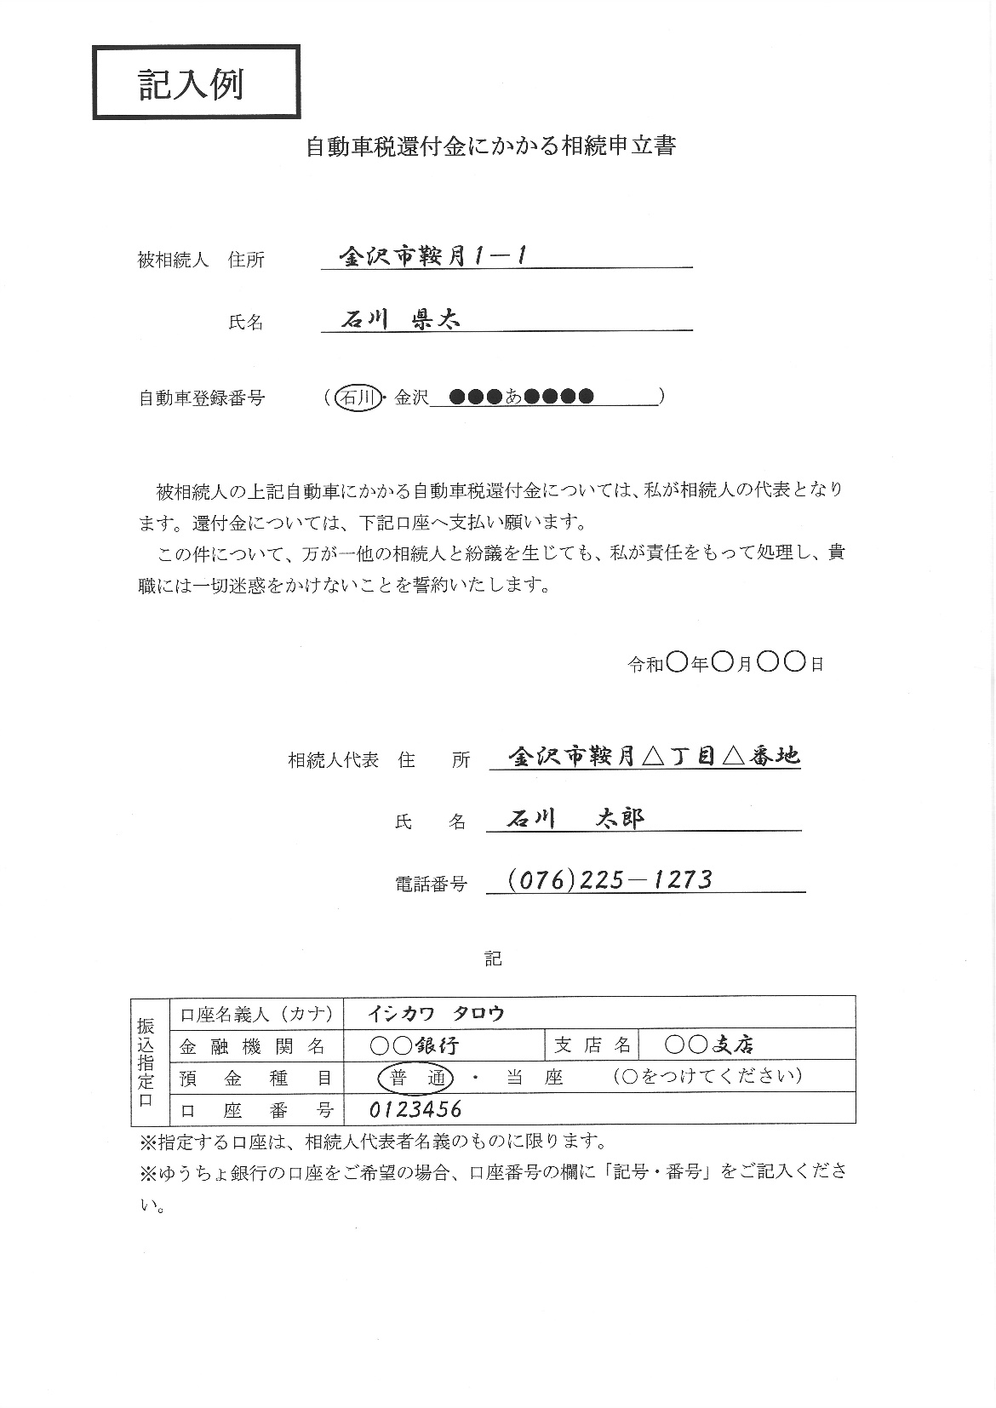
還付金を
振込む口座
◀
送金通知書に
記載されているとおりに記入してください
◀ 記入日
◀ 受領する方

